,,O” – 27.05.2020 – środa ,,Dziwni goście”
Dzień dobry wszystkim !
Dzisiaj poznamy dzieci z różnych stron świata. Dowiecie się, czy wyglądają tak samo jak Wy, czy robią to co Wy oraz jak wygląda ich szkoła.
- Na początek utrwalimy swoje części ciała. Wysyłam Wam nagranie wierszyka- ja będę go recytować, a Wy naśladujecie i masujecie te części ciała, o których mówię (nagranie wiersza wysyłam w osobnym załączniku na grupie Messenger):
Żeby było nam wesoło – masujemy swoje czoło.
Raz i dwa, raz i dwa – każdy ładne czoło ma.
Potem oczy, pod oczami i pod nosem, pod wargami.
Język w górę raz i dwa – ładny język każdy ma.
Tu jest głowa, a tu uszy – trzeba swoje uszy ruszyć.
Raz i dwa, raz i dwa – dwoje uszu każdy ma.
Powiedz: mama, tata, lala, i zaśpiewaj: la – la – la - la.
Otwórz buzię, zamknij buzię, pokaż wszystkim oczy duże.
Pogłaszcz główkę ładną swoją i policzki, brodę, czoło.
Poszczyp lekko całą twarz i już dobry humor masz.

- Zapoznajcie się z krótkim filmem, na którym zobaczycie dzieci z różnych stron świata.
https://www.youtube.com/watch?v=lXXsAajTMw8
Zastanówcie się i odpowiedzcie na pytania:
- Czy wszystkie dzieci na świecie wyglądają tak samo? Jeśli nie, to czym się różnią?
- W jakie zabawy bawią się dzieci w różnych stronach świata?
- Co łączy wszystkie dzieci na świecie?

- Zadania w książkach:
- Sześciolatki – otwórzcie zielone książki na stronie 75. Popatrzcie na wzory. Na środku kartki namalowana jest niebieska kreska, to jest środek. Policzcie o ile kratek od środka oddalone są narysowane kwiaty. W odpowiednich odległościach narysujcie kwiaty po drugiej stronie i podpiszcie cyframi ile to kratek. Na końcu pokolorujcie kwiaty.
- W zeszycie w linie zapiszcie 4 zdania. Pamiętajcie, zdanie rozpoczynamy wielką literą, a na końcu stawiamy kropkę.
To mama i tata.
Adam ma małego kotka.
Ola lubi swoje lalki.
Obok domu stoi garaż.

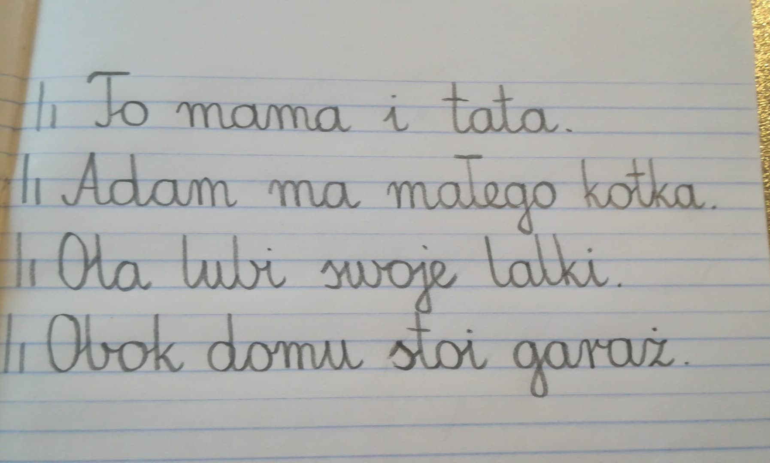

- Pięciolatki – wykonajcie zadanie w różowych książkach na stronie 75. Pokolorujcie klocki. Pamiętajcie, że klocki tego samego kształtu oraz wielkości powinny być takiego samego koloru.

- Utrwalimy sobie dni tygodnia i nazwy miesięcy.
- Jaki jest dzisiaj dzień tygodnia? (ŚRODA)
- Jaki dzień tygodnia był wczoraj ? (WTOREK)
- Jaki dzień tygodnia będzie jutro? (CZWARTEK) A jaki pojutrze? (PIĄTEK)
- Jaki jest miesiąc? (MAJ)
- Jaki miesiąc jest następny? (CZERWIEC)
- Jaki miesiąc był wcześniej? (KWIECIEŃ)

- Poukładajcie dzisiaj dowolne puzzle, układanki lub pograjcie w grę planszową. Nie zapomnijcie też o odpoczynku między zadaniami.
Mam nadzieję, że zadania nie sprawiły Wam żadnego problemu Do jutra , Pani Edyta.

